
Курс ОРКСЭ
Модуль «Основы православной культуры» 4 класс
Учитель: Шебурова Т.Н
Тема «Зачем творить добро?»
Цель урока Доброты – формирование толерантного отношения к инвалидам и лицам с ограниченными возможностями здоровья.
Развивать представления учащихся о добре и зле; воспитывать стремления совершать добрые дела; способствовать воспитанию в детях добрых человеческих взаимоотношений, отзывчивости, милосердия к окружающим.
Стать добрым волшебником
Ну-ка попробуй!
Тут хитрости
Вовсе не нужно особой:
Понять и исполнить желанье другого –
Одно удовольствие, честное слово!
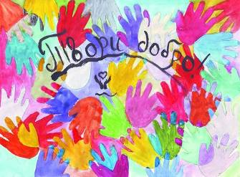
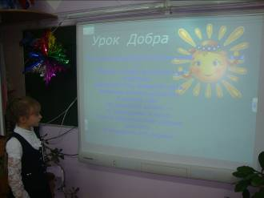
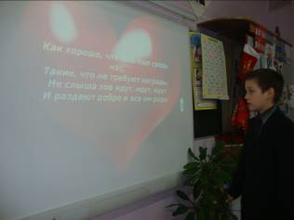
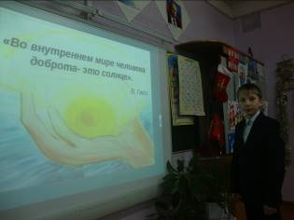
Что такое добро? Где его встречали? Над этими вопросами думали четвероклассники на уроке и пришли к выводу, что добрый человек – это тот, кто
• любит людей и готов в трудную минуту прийти им на помощь,
• вежлив в общении, уважителен к взрослым и младшим,
• любит природу и бережет ее.


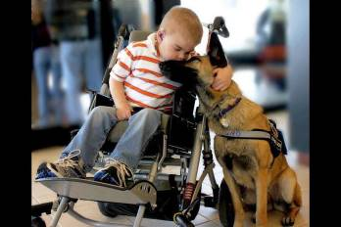
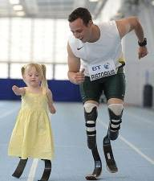
Добрым быть совсем, совсем не просто,
Не зависит доброта от роста,
Доброта приносит людям радость
И взамен не требует награды.
Доброта с годами не стареет,
Доброта от холода согреет,
Если доброта, как солнце, светит,
Радуются взрослые и дети.

